CONVOCAÇÃO

O Departamento de Normatização e Orientação (DENOR) do Conselho Metropolitano de Belo Horizonte, CONVOCA todos os Conselheiros Fiscais das Obras Unidas e do Conselhos Centrais e Particulares com personalidade Jurídica, para o Encontro Trimestral com as Obras, que ocorrerá no dia 03 de Agosto de 2019, no horário de 08 às 12 horas na sede do Conselho Metropolitano, situado na Rua Pio XI, 715A - Ipiranga.

A presença de vocês enriquecerá o nosso encontro.

Belo Horizonte, 05 de Julho de 2019.

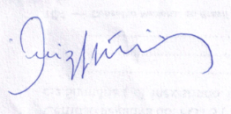

__________________________________________________
Luiz Gregório da Silva

